Федеральное государственное бюджетное образовательное учреждение

высшего профессионального образования

«Саратовский государственный технический университет имени Гагарина Ю.А.»

Кафедра "Информационная безопасность автоматизированных систем"

**Техническое задание на разработку веб-приложения “Мессенджер”**

(Документ)

Листов 14

Разработчики:

студенты гр. ИБС-22  
Ким А.А.

Коваленко С.О.

Моренков И.А.

Заказчик:

преподаватель кафедры “Информационная безопасность автоматизированных систем”  
Беляев М.П.

2018

Оглавление

**Введение** 3

**1.** **Глоссарий** 4

**2.** **Общие положения** 5

**2.1** **Основание разработки** 5

**2.2** **Назначение разработки** 5

**3.** **Требования к веб-приложению** 5

**3.1** **Назначение документа** 5

**3.2** **Требования к графическому дизайну веб-приложения** 6

**3.2.1** **Порядок утверждения дизайн-концепции** 6

**3.2.2** **Требования к представлению главной страницы** 6

**3.2.3** **Общие требования к представлению пользовательской части** 7

**3.2.4** **Общие требования для внутренних страниц** 8

**3.3** **Требования к функциональным характеристикам** 9

**3.3.1** **Структура веб-приложения** 9

**3.3.2** **Общие требования к информационному наполнению** 9

**3.3.3** **Требования к управлению наполнением веб-приложения** 10

**3.3.4** **Использование веб-приложения осуществляется следующими функциями** 10

**3.3.5** **Дополнительные функции пользовательской части** 10

**3.3.6** **Управление настройками личного аккаунта** 10

**3.3.7** **Требования к разделению доступа** 11

**3.4** **Требования к надежности** 11

**3.6** **Требования к составу и параметрам технических средств** 12

**3.7** **Требования к информационной и программной совместимости** 12

**3.7.1** **Требования к хранению данных** 12

**3.7.2** **Требования к языкам программирования** 12

**3.7.3** **Требования к организации гиперссылок** 12

**3.7.4** **Требования к иллюстрациям** 12

**3.7.5** **Требования к объему одной страницы** 13

**3.7.6** **Требования к программному обеспечению серверной части** 13

**3.7.7** **Требования к программному клиентскому обеспечению** 13

**4.** **Специальные требования** 13

**5.** **Требования к программной документации** 14

**6.** **Технико-экономические показатели** 14

**7.** **Стадии и этапы разработки** 14

**8.** **Порядок контроля и приемки** 14

**9.** **Порядок переноса сайта на технические средства заказчика** 14

**Введение**

Предметом разработки является Мессенджер на базе веб-интерфейса. Мессенджер - приложение для обмена сообщениями между пользователями. Сообщения пересылаются практически мгновенно. Приложение используется с помощью компьютера или смартфона. В зависимости от функциональности с помощью него можно просто обмениваться текстовыми сообщениями (как SMS), добавлять в переписку картинки – стикеры, пересылать файлы разного формата, общаться группами или даже осуществлять видеозвонки с одним или несколькими людьми.

1. **Глоссарий**

|  |  |
| --- | --- |
| **Термин** | **Описание** |
| Мессенджер | Программа для компьютера(мобильного устройства), предназначенная для мгновенного обмена сообщениями между пользователями |
| Веб-приложение | Клиент-серверное приложение, в котором клиент взаимодействует с сервером при помощи браузера, а за сервер отвечает —веб-сервер. |
| Сайт | Информационная система, предоставляющая пользователям сети Интернет доступ к своему содержимому и функционалу в виде упорядоченного набора взаимосвязанных HTML-страниц |
| HTML-страница (веб-страница, страница) | Основной носитель информации в World Wide Web. Особым образом отформатированный файл (набор файлов), просматриваемый с помощью www-браузера как единое целое (без перехода по гиперссылкам) |
| Гиперссылка (ссылка, линк) | Активный элемент HTML-страницы, задаваемый специальным тегом. Выделенный фрагмент текста или изображения, позволяющий загрузить другую страницу или выполнить определенное действие |
| WWW-браузер (браузер) | Клиентская программа, поставляемая третьими сторонами и позволяющая просматривать содержимое HTML-страниц |
| HTML-форма (форма) | Часть HTML-страницы, предназначенная для взаимодействия с посетителем сайта. Представляет собой набор элементов (текстовых полей, селекторов, выпадающих списков), посредством которых пользователь может ввести какую-либо информацию и отправить ее для обработки на сервере |
| Поле (поле БД, поле формы) | Структурный элемент, содержащий однотипную информацию, например, текст, дату, числовые значения и т.п. |
| Администратор (менеджер, редактор) сайта | Лицо, осуществляющее от имени Заказчика информационную поддержку сайта |
| Наполнение (контент) | Совокупность информационного наполнения веб-сайта. Включает тексты, изображения, файлы и т.п. предназначенные для пользователей системы |
| Элемент наполнения (контента) | Отдельная запись в базе данных, внешнее представление которой зависит от управляющего ей программного модуля (например, в модуле «новостная лента» элементом наполнения является отдельная новость) |
| Веб-интерфейс | Совокупность экранов и элементов управления системы, позволяющих пользователю, осуществляющему доступ к системе через веб-браузер, осуществлять поддержку и управление системой. |
| Адаптивный дизайн | Контент автоматически форматируется под размеры экрана клиентского браузера |

Прочая техническая терминология понимается в соответствии с действующими стандартами и рекомендациями международных органов, ответственных за вопросы стандартизации в сети Интернет.

1. **Общие положения**
   1. **Основание разработки**

-расчетно-графическая работа по предмету “Технологии и методы программирования” кафедры “Информационная безопасность автоматизированных систем” по теме “Мессенджер”.

* 1. **Назначение разработки**

- предоставление возможности обмена сообщениями в режиме реального времени.

1. **Требования к веб-приложению**
   1. **Назначение документа**

В настоящем документе приводится полный набор требований к реализации веб-приложения.

Подпись Заказчика и Исполнителя на настоящем документе подтверждает их согласие с нижеследующими фактами и условиями:

* + 1. Исполнитель подготовил и разработал настоящий документ, именуемый Техническое Задание, который содержит перечень требований к выполняемым работам.
    2. Заказчик согласен со всеми положениями настоящего Технического Задания.
    3. Заказчик не вправе требовать от Исполнителя в рамках текущего Договора выполнения работ либо оказания услуг, прямо не описанных в настоящем Техническом Задании.
    4. Исполнитель обязуется выполнить работы в объёме, указанном в настоящем Техническом Задании.
    5. Заказчик не вправе требовать от Исполнителя соблюдения каких-либо форматов и стандартов, если это не указано в настоящем Техническом Задании.
    6. Все неоднозначности, выявленные в настоящем Техническом задании после его подписания, подлежат двухстороннему согласованию между Сторонами. В процессе согласования могут быть разработаны дополнительные требования, которые оформляются дополнительным соглашением к Договору и соответствующим образом оцениваются.

3. 2. **Требования к графическому дизайну веб-приложения**
      1. **Порядок утверждения дизайн-концепции**
         1. Под дизайн-концепцией понимается вариант оформления главной страницы и графическая оболочка внутренних страниц, демонстрирующие общее визуальное (композиционное, цветовое, шрифтовое, навигационное) решение основных страниц сайта. Дизайн-концепция представляется в виде файла (нескольких файлов) в растровом формате или в распечатке по согласованию сторон.
         2. Если представленная Исполнителем дизайн-концепция удовлетворяет Заказчика, он должен утвердить ее в течение пяти рабочих дней с момента представления. При этом он может направить Исполнителю список частных доработок, не затрагивающих общую структуру страниц и их стилевое решение. Указанные доработки производятся параллельно с разработкой программных модулей сайта. Внесение изменений в дизайн-концепцию после ее приемки допускается только по дополнительному соглашению сторон.
         3. Если представленная концепция не удовлетворяет требованиям Заказчика, последний предоставляет мотивированный отказ от принятия концепции с указанием деталей, которые послужили препятствием для принятия концепции и более четкой формулировкой требований.
         4. В этом случае Исполнитель разрабатывает второй вариант дизайн-концепции. Обязательства по разработке второго варианта дизайн-концепции Исполнитель принимает только после согласования и подписания дополнительного соглашения о продлении этапа разработки дизайн-концепции на срок не менее пяти рабочих дней.
      2. **Требования к представлению главной страницы** 
         1. На первой странице не должно быть большого объема текстовой информации.
         2. Главная страница веб-приложения должна содержать графическую часть(логотип), окно авторизации и регистрации, а такжеконтентную область для того, чтобы пользователь сервиса с первой страницы мог получить вводную информацию о разработчике.
         3. Контентная область первой страницы должна делиться на следующие разделы:

- краткая контактная информация - e-mail разработчика;

- поле выбора языка – русский\английский;

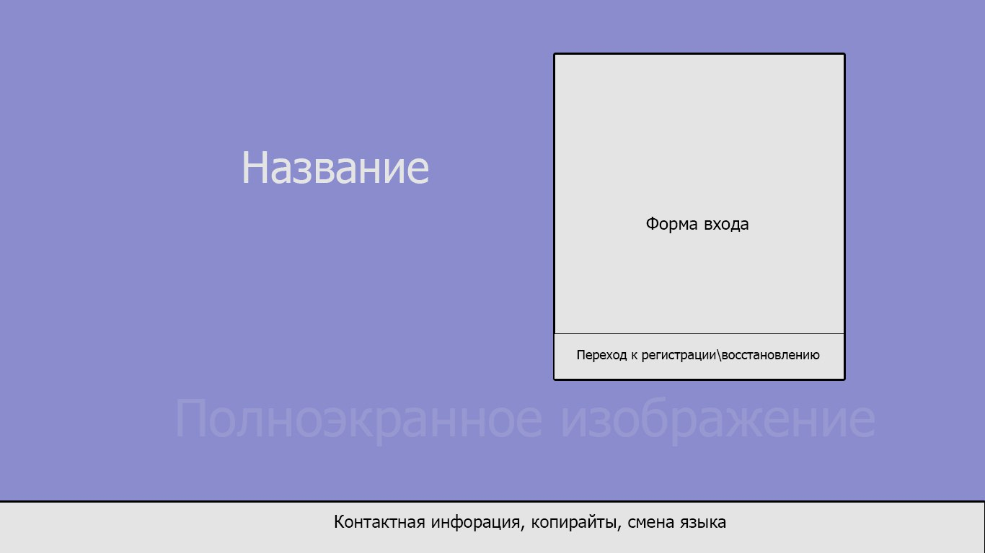

Рис. 1. Пример размещения элементов главной страницы.

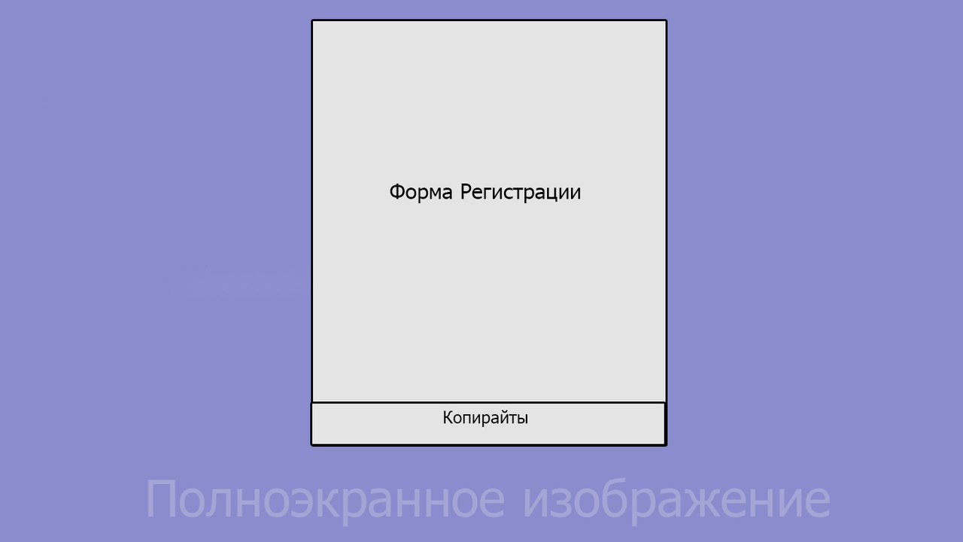

Рис. 2. Макет окна регистрации.

* + 1. **Общие требования к представлению пользовательской части**

Главная страница пользовательской части должна содержать следующие пункты:

* + - 1. Личный аккаунт
      2. Диалоги
      3. Форму поиска
      4. Возможность смены языка
      5. Область текущего диалога
      6. Форму текстового(символьного) ввода

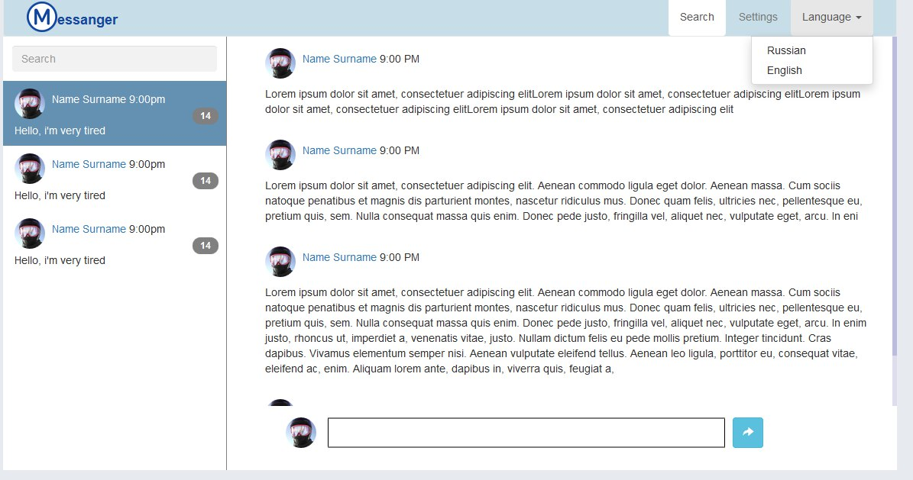

Рис. 4. Макет формы главной страницы пользовательской части веб-приложения.

* + 1. **Общие требования для внутренних страниц**
       1. В дизайне веб-приложения не должны присутствовать:

- мелькающие баннеры;

- много сливающегося с фоном текста.

* + - 1. Графическая оболочка внутренних страниц должна делиться на следующие разделы:

- навигационное меню веб-приложения (навигационная панель обеспечивает переход к настройкам и личному аккаунту);

- поле поиска – предназначено для выполнения полнотекстового поиска по веб-приложению, а именно по сообщениям в диалоге, а также для нахождения пользователя на сайте с целью начать с ним переписку;

- поле выбора языка – русский\английский;

- ссылка «На главную страницу»;

- навигационная панель по подразделам диалогов;

- поле для отображения контента выбранного диалога;



Рис. 3. Пример размещения элементов внутренних страниц сайта.

* 2. **Требования к функциональным характеристикам**

Все названия разделов веб-приложения, приведенные ниже, являются условными и могут корректироваться по согласованию с Заказчиком в ходе проектирования.

* + 1. **Структура веб-приложения**

Первоначальная структура веб-приложения должна иметь следующий вид:

- О разработчике

- Регистрация/Авторизация

- Окно диалога

- Список диалогов

* + 1. **Общие требования к информационному наполнению**
       1. В рамках работ по данному проекту Исполнитель обеспечивает наполнение разделов сайта материалами, указанными в п.4.1.
       2. Исполнитель обеспечивает обработку иллюстраций для приведения их в соответствие с техническими требованиями и HTML-верстку подготовленных материалов. Сканирование, набор и правка-вычитка текстов, ретушь, монтаж, перевод и другие работы могут быть выполнены Исполнителем на основании дополнительного соглашения (после просмотра имеющихся у заказчика материалов).
       3. После сдачи системы в эксплуатацию информационное наполнение разделов, осуществляется на основании договора на поддержку сайта. Объем текста и количество иллюстраций в других типах разделов определяется предусмотренной настоящим ТЗ структурой данных и уточняется на этапе согласования дизайн-концепции.
    2. **Требования к управлению наполнением веб-приложения**
       1. Для управления наполнением веб-приложения (создания сообщений, далее сообщения именуются “контент”) должны быть предусмотрены следующие блоки:

- Поле для текстового ввода.

- Кнопка “Добавить вложение”, для прикрепления файлов к сообщению.

* + - 1. Элемент контента может быть одного из следующих типов (но не ограничиваясь):

- строка (текст);

- ссылка;

- многострочный текст;

- изображение;

* + 1. **Использование веб-приложения осуществляется следующими функциями**
       1. Регистрация

Сайт должен иметь возможность зарегистрировать нового пользователя. Регистрация возможна только с главной страницы. При вызове регистрации пользователь попадает на страницу с формой регистрации, где должен ввести свои данные: имя и фамилия, email, никнейм, пароль. Поля имя, фамилия, email, никнейм, пароль являются обязательными. Сайт должен осуществлять проверку введенных данных и заполнение обязательных полей. Сайт не должен регистрировать пользователей с одним и тем же email и никнеймом. В случае обнаружения каких-либо ошибок введенных данных, сайт должен отобразить пользователю какие именно данные не прошли проверку и причину. После успешной регистрации сайт должен отправить пользователю письмо для подтверждения своей почты.

* + - 1. Авторизация

Авторизоваться пользователь может путем ввода логина (он же никнейм)\почтового адреса и пароля. В случае успешной авторизации пользователь переходит на основную страницу с диалогами. В случае неправильной комбинации логина\почты и пароля сайтом будет показано соответствующее предупреждение.

* + - 1. Смена языка – русский/английский.

Сайт имеет 2 языка интерфейса. При необходимости смены языка сайта, необходимо выбрать желаемый язык. При смене языка, страница будет обновлена и сайт будет переведён (Имена, фамилии, сообщения, никнеймы, email останутся на языке-оригинале)

* + - 1. Отображение списка активных диалогов и бесед

При переходе на страницу диалогов сайт автоматически отображает список всех ранее начатых диалогов текущего пользователя в левом окне. Помимо переписок с пользователями также будут отображены беседы, в которых участвует пользователь.

* + - 1. Начало диалога с одним собеседником

При нажатии на кнопку “Написать” в профиле пользователя, с которым инициируется переписка, будет отображена страница диалогов пользователя. В окно с активными диалогами добавляется новый диалог с интересующим пользователем. Окно чата будет пустым.

* + - 1. Создание беседы с двумя и более собеседниками

Начало беседы осуществляется нажатием кнопки “Создать беседу”, после чего появляется окно со списком имеющихся собеседников для добавления их в беседу. Пользователь выбирает собеседников из списка нажатием на их иконки/имена, затем создает беседу с выбранными собеседниками нажатием кнопки “Начать беседу”. Окно созданной беседы является пустым, а созданная беседа появляется в окне(списке) активных диалогов.

* + - 1. Обмен сообщениями в режиме реального времени (с возможной задержкой в пределах 5 секунд).

Пользователь в выбранном диалоге набирает сообщение в соответствующей форме. Отправление набранного сообщения осуществляется нажатием кнопки “Отправить” или клавиши Enter. К сообщению можно будет прикреплять одно изображение.

* + - 1. Удаление диалога/беседы

При удалении диалога беседы выбранный диалог удаляется из списка диалогов с возможностью восстановления её позднее. При этом сама переписка продолжается храниться в базе данных. Переписка удаляется только в рамках одного пользователя. Собеседник будет и дальше видеть сообщения пока сам не пожелает удалить их. В случае если переписка будет удалена обоими пользователям, то переписка будет также удалена из базы данных. В этом случае восстановить ранее отправленные сообщения будет невозможно.

Основные функции веб-приложения должны быть доступны с основной страницы после авторизации/регистрации.

Для получения доступа к пользовательской части мессенджера необходимо указать адрес сайта в строке браузера и пройти авторизацию.

* + 1. **Дополнительные функции пользовательской части**

В состав дополнительных функций пользовательской части должны входить:

* + - 1. Поиск по сообщениям;
      2. Поиск открытых бесед;
      3. Присоединение к открытой беседе;
      4. Выход из аккаунта;
    1. **Управление настройками личного аккаунта**

В состав настроек личного аккаунта должны входить:

- Имя и фамилия пользователя (доступные только для чтения);

- e-mail для регистрации (доступное только для чтения);

- никнейм;

- текущий статус активности (в сети, не в сети, не беспокоить);

- фотография.

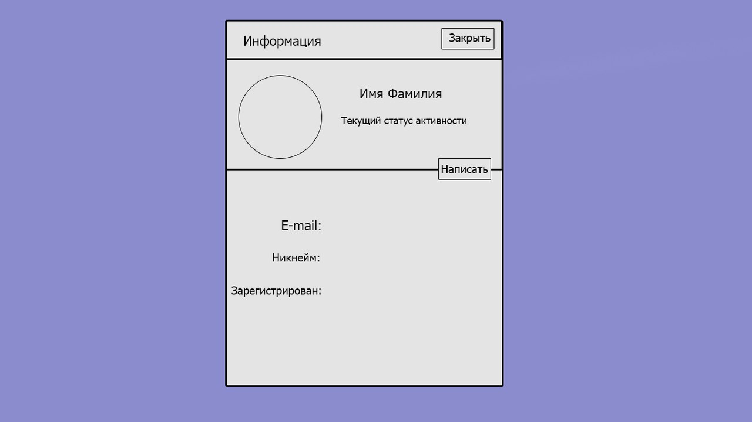

Рис. 5. Макет личного аккаунта пользователя веб-приложения.

* + 1. **Требования к разделению доступа**
       1. Все диалоги веб-приложения должны быть доступны на чтение и запись только после аутентификации пользователя.
       2. При попытке входа в закрытый раздел система должна проверять полномочия пользователя на доступ к запрошенному разделу. Если доступ запрещен, пользователь должен быть перенаправлен на страницу регистрации с сообщением о невозможности посещения данного раздела сайта без регистрации.
  1. **Требования к надежности**

* + 1. Трехслойная клиент-сервер архитектура позволит использовать централизованную базу данных и поддерживать графический интерфейс пользователя на клиентских станциях, а также увеличит безопасность и оптимизирует нагрузку.
  1. **Условия эксплуатации**
     1. Для эксплуатации веб-интерфейса системы динамического управления наполнением от пользователя не должно требоваться специальных технических навыков, знания технологий или программных продуктов, за исключением общих навыков работы с персональным компьютером и стандартным веб-браузером (например, MS IE 9.0 или выше).
  2. **Требования к составу и параметрам технических средств**
     1. Для функционирования сайта необходимо следующее техническое обеспечение со следующими минимальными характеристиками:
* процессор – Intel Pentium III 1 Ghz;
* оперативная память – 512 Mb RAM;
* жесткий диск - 20 Gb HDD.

* 1. **Требования к информационной и программной совместимости**
     1. **Требования к хранению данных**
        1. Все данные сайта должны храниться в структурированном виде под управлением реляционной СУБД. Исключения составляют файлы данных, предназначенные для просмотра и скачивания (изображения, видео, документы и т.п.). Такие файлы сохраняются в файловой системе, а в БД размещаются ссылки на них.
        2. Наполнение различных сайтов, функционирование которых поддерживается одной и той же инсталляцией системы, должно храниться под управлением единой СУБД.
     2. **Требования к языкам программирования**
        1. Для реализации статических страниц и шаблонов должны использоваться языки HTML5 и CSS. Исходный код должен разрабатываться в соответствии со стандартами W3C (HTML5).
        2. Для реализации интерактивных элементов клиентской части должны использоваться языки JavaScript.
        3. Для реализации динамических страниц должен использоваться язык JavaScript.


  5. 3. **Требования к организации гиперссылок**
        1. Все ссылки на сайте должны быть относительными (за исключением внешних
     4. **Требования к иллюстрациям**
        1. Все рисунки и фото объемом более 3 МБ (кроме элементов дизайна страницы) должны быть выполнены с замещающим текстом. Все рисунки должны быть в формате gif, jpg или png.
     5. **Требования к объему одной страницы**
        1. Объем одной стандартной загружаемой страницы сайта в среднем не должен превышать 1mb.
     6. **Требования к программному обеспечению серверной части**

Для функционирования сайта необходимо следующее программное обеспечение:

* + - 1. Операционная система – Windows XP и Windows Server 2003 или выше, Linux.
      2. Веб-сервер – Tomcat 8.5.0;
      3. СУБД – MariaDB версии 10.1;
    1. **Требования к программному клиентскому обеспечению**
       1. Сайт должен быть доступен для полнофункционального просмотра с помощью следующих браузеров:
          1. MS IE 9.0 и выше;
          2. Opera 51.0 и выше;
          3. Mozilla Firefox 50 и выше;
          4. Google Chrome 64 и выше;
       2. Сайт должен быть работоспособен (информация, расположенная на нем, должна быть доступна) при отключении в браузере поддержки flash.

1. **Специальные требования**

Требования к эргономике и технической эстетике

* + 1. Веб-приложение должно быть оптимизировано для просмотра при любом разрешении экрана, будь то ПК или смартфон без горизонтальной полосы прокрутки и без пустых (белых) полей для основных типов разрешения.
    2. Элементы управления должны быть сгруппированы однотипно – горизонтально либо вертикально – на всех страницах.
    3. На каждой странице должен отображаться логотип компании.
    4. Интерфейс подключаемых модулей должен быть выполнен в едином стиле с интерфейсом ядра системы и должен обеспечивать возможность прозрачного перемещения между модулями системы.

1. **Требования к программной документации**
   1. Все материалы для первичного и конечного наполнения остаются на усмотрение Исполнителя.
   2. Для каждого информационного модуля структура документа должна соответствовать шаблонам, предоставляемым Исполнителем до начала этапа предоставления материалов.
   3. Код веб-приложения оформляется в соответствии с Java Code Conventions, 1997.
2. **Технико-экономические показатели**
   1. Веб-приложение разрабатывается в некоммерческих целях и не несет никакой экономической выгоды.
3. **Стадии и этапы разработки**
   1. Техническое задание (срок до 31 марта 2018 года)
   2. Дизайн-концепция, структура базы данных (срок до 28 апреля 2018 года)
   3. Расчетно-графическая работа (срок до 8 июня 2018 года, ориентировочно)
4. **Порядок контроля и приемки**
   1. После проведенных тестов и испытаний Исполнителем веб-приложения архив, содержащий Java Web Archive File, исходные файлы проекта, дамп базы данных и документ с описанием внедрения веб-приложения, отправляется на контроль и приемку Заказчику (в данном случае проверяющему). В случае каких-либо замечаний со стороны Заказчика веб-приложение дорабатывается Исполнителем и возвращается на сдачу Заказчику.
   2. Для окончательной сдачи веб-приложения выполненная работа и код объясняются устно.
5. **Порядок переноса сайта на технические средства заказчика**

После завершения сдачи-приемки сайта, в рамках гарантийной поддержки Исполнителем производится:

* 1. Однократный перенос разработанного программного обеспечения на аппаратные средства Заказчика.
  2. Соответствие программно-аппаратной платформы требованиям настоящего документа обеспечивает Заказчик.